Universidad Autónoma de Baja California

Facultad de Ciencias Químicas e Ingeniería



**Taller de Sistema Operativo Unix**

**Evolución de UNIX**

Pérez Ornelas Felicitas

Gómez Cárdenas Emmanuel Alberto

Matrícula: 1261509

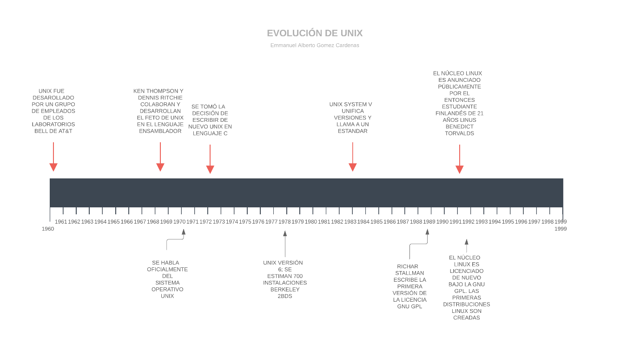

**Conclusiones:**

Existen diferentes tipos de Sistemas Operativos, en algunos casos es necesario la ejecución de varios tipos en paralelo, ya que cada uno se encarga de diferentes cosas, pero sobre el mismo sistema en general.

**Referencias:**

Delgado Rodríguez, H. (2019). Historia de UNIX - Origen y versiones del Sistema Operativo. Retrieved 30 August 2019, from https://disenowebakus.net/historia-de-unix.php

Evolución de UNIX. (2019). Retrieved 30 August 2019, from https://prezi.com/mmrq8uc96jda/evolucion-de-unix/

López, J., López, J., & López, J. (2019). Breve historia de UNIX y cómo influyó en los demás sistemas operativos. Retrieved 30 August 2019, from https://blogthinkbig.com/unix-el-padre-de-los-sistemas-operativos-actuales